交警队车库顶景观绿化提升改造方案
一、方案设计
交警队车库顶因做防水施工，导致车库顶裸露，为了避免水泥混凝土的冷漠感，在车库顶栽植盆栽爬藤植物，爬藤植物爬满花架，体现出生机盎然的景象，同时花季鲜花盛开，增添车库顶的景观效果。
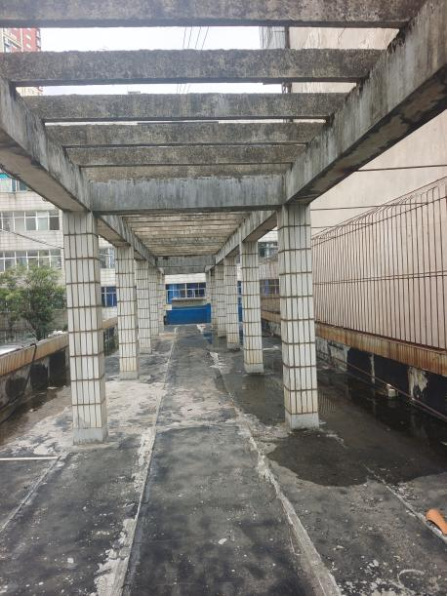 | 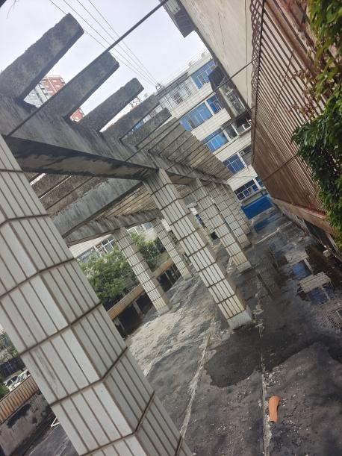 | 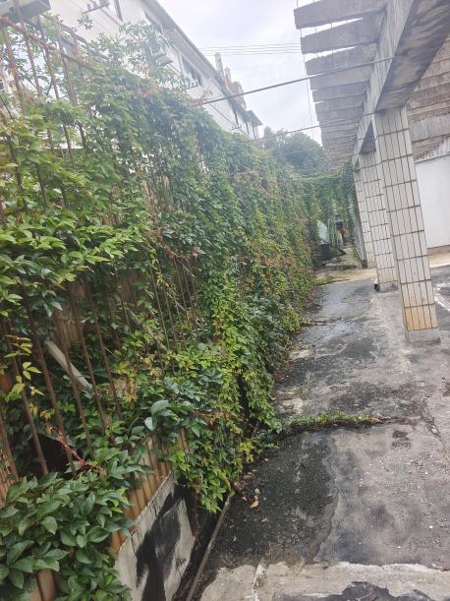

方 案、花架立柱位置栽植炮仗花（滕长2-3米），通过牵引的方式，让炮仗花爬满花架，花季12月-4月，花季时节整个花架爬满金黄色的花卉，其余时节绿油油的，生气盎然。
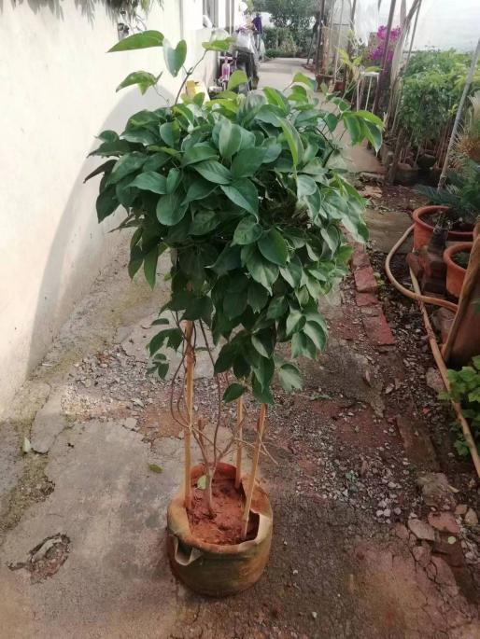 | 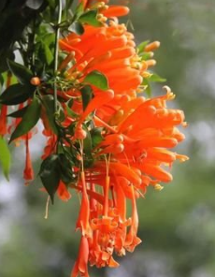  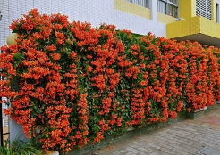 | 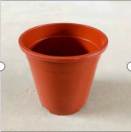

项目 | 名 称 | 规格 | 数量 | 单价 | 合计 | 备注
方 案 | 栽植炮仗花 | 滕长2-3米 | 8盆 | 125 | 1000 | 到场价含盆和运费
方案预算

中高后勤服务（云南）有限公司
云南交警队服务中心
2023年8月26日

